Week05｜实验｜把客服运营口径写进工程：用 dbt 产出 KPI 包，并封装安全指标查询工具 v1
本页结构

跑出 Week05 的最小 analytics engineering 闭环
这次实验不是在项目外做一个独立 dbt demo。
你要围绕当前 OmniSupport Copilot 工程，把口径从 source 一路推进到 mart、registry、tool contract、runtime guard 和 audit evidence：
让 BI 和 Agent 都能消费同一套受控 KPI。

这次实验要完成什么
本次实验以 omnisupport-copilot/runbooks/week05/README.md 为真实执行顺序，覆盖：
- 启动 PostgreSQL / MinIO / devbox 依赖；
- 如需要，生成并导入 Week05 工单数据；
- dbt debug 验证 profiles 和连接；
- dbt build --select tag:week05 构建 sources / staging / intermediate / marts；
- dbt docs generate 生成 docs / manifest / catalog / lineage artifacts；
- 校验 analytics/metric_registry_v1.yml；
- 运行 query_support_kpis_v1 正例和负例；
- 验证 Tool API endpoint；
- 跑 Week01–Week05 回归测试；
- 生成 reports/week05/week05_lab_execution_summary.md。
这不是“跑命令打卡”。真正目标是把 source 到 mart 的 transform 跑通，用 tests / docs / lineage 证明口径可信，用 registry 固定可查询指标，用 tool contract 验证 Agent 不能乱查，最后用 evidence 文件把过程交付出来。

参考实验时间
建议按一次完整实验安排：先跑通命令，再整理 evidence、排障记录和实验总结。

本次实验产出
产出 | 路径 | 合格标准
dbt project | analytics/ | source、staging、intermediate、marts、tests、docs 结构清楚
KPI mart | analytics/models/marts/support_kpi_mart.sql | 能产出 metric rows
safe view | analytics/models/marts/agent_tool_input_view.sql | 不暴露 PII、正文和 raw SQL 入口
metric registry | analytics/metric_registry_v1.yml | validator 通过，至少 6 个指标
tool contract | contracts/tools/tools/query_support_kpis_v1.json | schema、拒绝码、审计字段完整
evidence | reports/week05/dbt_build_evidence.md | 记录 build、docs、registry、tool、pytest 结果
examples | reports/week05/query_tool_examples.md | 正例和负例可复核
summary | reports/week05/week05_lab_execution_summary.md | 写清结果、失败处理、下一步

 模板入口
实验总结、工具正负例和 delivery summary 可以参考附录的 Week05 模板库，不要把临时 logs 或 analytics/target/ 当作正式模板。

先看一张闭环图
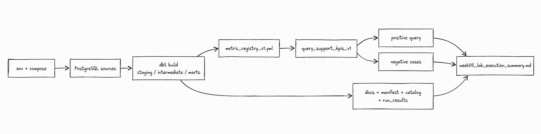

先看证据文件怎么互相支撑
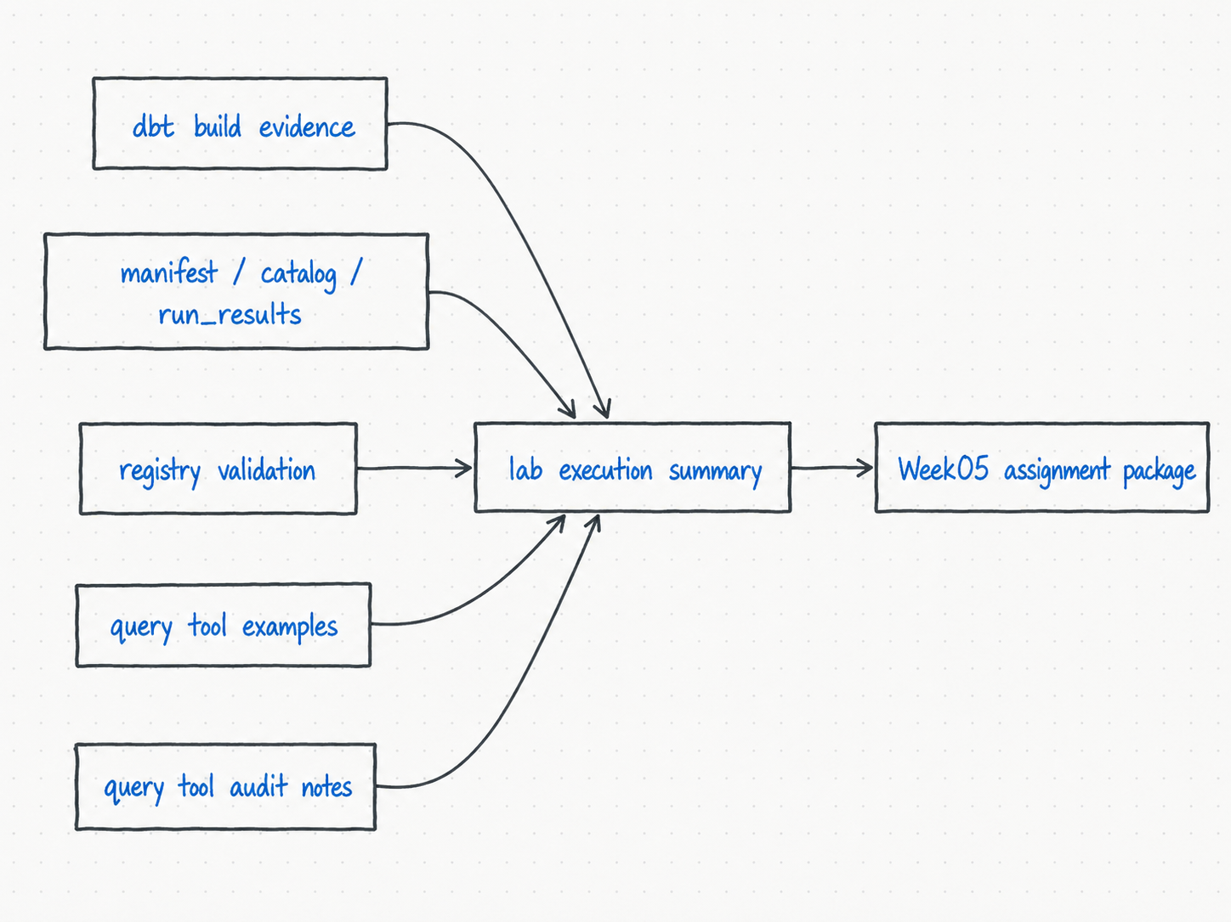
实验页验证“能跑通”，作业页整理“能交付”。不要把 analytics/target/ 或临时日志当作主要提交物；它们是本地证据来源，正式交付应落到 reports/week05/*.md。

0. 环境前提
本实验默认在 omnisupport-copilot 项目仓库根目录执行。
开始前先确认：
- 你没有在课程站点仓库里运行项目命令；
- Docker Desktop / Docker Compose 可用；
- infra/env/.env.example 存在；
- 你能看到 analytics/、contracts/tools/tools/query_support_kpis_v1.json、services/tool_api/、runbooks/week05/README.md；
- Week03 / Week04 的本地临时输出不需要提交到 main。
前置检查 | 合格标准 | 不满足时先做什么
当前目录 | 是 omnisupport-copilot 项目根目录 | 不要在课程站点仓库跑项目命令
.env.local | infra/env/.env.local 存在且和 .env.example 对齐 | 先复制示例并补缺项
Docker Compose | docker compose 可用 | 先启动 Docker Desktop
Week05 工程文件 | analytics/、tool contract、runbook 都存在 | 先拉取项目最新分支
runbook | runbooks/week05/README.md 存在 | 命令以项目 runbook 为准
仓库边界 | 课程站点和项目仓库不混用 | 回到正确目录再执行

 Lab 的第一条规则
课程站点只负责讲义，实验命令在 omnisupport-copilot 项目仓库里执行。两个仓库不要混着跑。

实验步骤导航
步骤 | 为什么做 | 期望看到 | 常见失败先看
1. 启动依赖 | 只把 Week05 需要的 postgres / minio / init 起起来 | 服务容器 healthy | Docker、端口、.env.local
2. 准备工单数据 | 确保 source 有数据可 transform | source 表有记录 | Week03 ingest state / report
3. dbt debug | 验证 profile 和数据库连接 | connection passed | DBT_PROFILES_DIR=.、服务名
4. dbt build | build + tests 一起验收 | tag:week05 通过 | source、staging、mart grain
5. docs / lineage | 生成可解释证据 | manifest / catalog / run_results | docs 描述是否缺失
6. registry 校验 | 确认指标白名单可读 | valid=true | YAML 字段、safe view 字段
7. 工具正负例 | 验证允许和拒绝都可控 | 正例 allowed，负例 denial code | registry、role、window
8. API endpoint | 验证服务层边界 | health 和 POST 正常 | 端口、service build
9. 回归检查 | 防止 Week1-4 退化 | contract / integration tests 通过 | 先看失败周次
10. 实验总结 | 把过程变成交付证据 | summary 写清结果和失败处理 | 缺 evidence 文件

1. 启动依赖
cp infra/env/.env.example infra/env/.env.local
docker compose --env-file infra/env/.env.local -f infra/docker-compose.yml \
up -d --build postgres minio minio_init
如果你已经有 .env.local，不要直接覆盖。先对照 .env.example 补缺项。

2. 准备工单数据
如果本地已有 Week03 / Week04 数据，可以直接进入 dbt。否则先生成并导入一批工单数据：
docker compose --profile tools --env-file infra/env/.env.local \
-f infra/docker-compose.yml run --rm devbox \
python data/synthetic_generators/ticket_simulator.py --count 500 \
--output data/canonization/tickets/tickets-seed-week05.jsonl
docker compose --profile tools --env-file infra/env/.env.local \
-f infra/docker-compose.yml run --rm devbox \
python -m pipelines.ingestion.ticket_ingest \
--input data/canonization/tickets/tickets-seed-week05.jsonl \
--batch-id week05-demo
期望输出：
- ticket ingest 完成；
- PostgreSQL 中有 ticket_fact、customer_dim、ticket_comment_fact 等 source；
- 失败时优先回到 Week03 ingest state / report 排查。

3. dbt debug
docker compose --profile tools --env-file infra/env/.env.local \
-f infra/docker-compose.yml run --rm devbox \
bash -lc 'cd analytics && DBT_PROFILES_DIR=. dbt debug'
期望输出：
- profiles 能加载；
- adapter 能连接 Docker 网络内的 postgres；
- analytics/models/sources.yml 中的 omni_postgres source 不需要下游猜表。
常见错误：
错误 | 优先检查
profile not found | 是否在 analytics/ 内设置 DBT_PROFILES_DIR=.
could not translate host name | 是否在 Docker devbox 内执行，服务名是否为 postgres
password authentication failed | .env.local 和 profiles.yml 是否一致

4. dbt build
docker compose --profile tools --env-file infra/env/.env.local \
-f infra/docker-compose.yml run --rm devbox \
bash -lc 'cd analytics && DBT_PROFILES_DIR=. dbt build --select tag:week05'
期望输出：
- stg_*、int_*、support_case_mart、support_kpi_mart、agent_tool_input_view 构建成功；
- dbt tests 全部通过；
- no_pii_columns_in_agent_tool_input_view 通过；
- 当前项目证据为 37/37 通过，support_case_mart=50，support_kpi_mart=300。
失败后不要先改 SQL。先判断：
- source 表是否存在；
- source 字段是否和 sources.yml 对齐；
- staging 是否把枚举和时间字段规范化；
- mart 粒度是否导致重复；
- safe view 是否暴露了不该暴露的字段。

5. 生成 docs / lineage evidence
docker compose --profile tools --env-file infra/env/.env.local \
-f infra/docker-compose.yml run --rm devbox \
bash -lc 'cd analytics && DBT_PROFILES_DIR=. dbt docs generate'
你要检查的不是页面好不好看，而是：
- target/manifest.json 是否生成；
- target/catalog.json 是否生成；
- 关键 model 是否有描述；
- lineage 是否能从 source 追到 marts；
- agent_tool_input_view 是否只暴露 safe columns。
analytics/target/ 是本地 runtime 输出，通常不提交到 main。

6. 校验 metric registry
docker compose --profile tools --env-file infra/env/.env.local \
-f infra/docker-compose.yml run --rm devbox \
python analytics/scripts/validate_metric_registry.py --json
期望输出：
- valid: true
- metric_count >= 6
- safe view 字段包含 metric_date、metric_name、metric_value 和允许维度；
- max_window_days 没有被无意放大。

7. 运行受控 KPI 工具正负例
正向调用：
docker compose --profile tools --env-file infra/env/.env.local \
-f infra/docker-compose.yml run --rm devbox \
bash -lc 'PYTHONPATH=services/tool_api python -m app.kpi_query --example valid'
未知指标被拒绝：
docker compose --profile tools --env-file infra/env/.env.local \
-f infra/docker-compose.yml run --rm devbox \
bash -lc 'PYTHONPATH=services/tool_api python -m app.kpi_query --example bad_metric || true'
角色无权限被拒绝：
docker compose --profile tools --env-file infra/env/.env.local \
-f infra/docker-compose.yml run --rm devbox \
bash -lc 'PYTHONPATH=services/tool_api python -m app.kpi_query --example bad_role || true'
验收点：
用例 | 期望
valid | allowed=true，有 rows 和 audit
bad_metric | allowed=false，denial_code=METRIC_DENIED
bad_role | allowed=false，denial_code=ROLE_DENIED

8. 验证 Tool API 端点
docker compose --env-file infra/env/.env.local \
-f infra/docker-compose.yml up -d --build tool_api
curl -s http://localhost:8001/health
curl -s -X POST http://localhost:8001/api/v1/tools/query_support_kpis \
-H 'Content-Type: application/json' \
-H 'X-Actor-ID: instructor-local' \
-d '{
"actor_role": "instructor",
"metrics": ["ticket_count"],
"date_from": "2026-04-01",
"date_to": "2026-04-30",
"dimensions": ["product_line", "priority"],
"limit": 20
}'
期望输出：
- /health 正常；
- POST 返回 allowed=true；
- audit.actor_id 能带上 X-Actor-ID；
- row count 有上限，不返回无限结果。

9. 回归检查
docker compose --profile tools --env-file infra/env/.env.local \
-f infra/docker-compose.yml run --rm devbox \
pytest tests/contract/test_json_schemas.py \
tests/contract/test_week02_gate.py \
tests/contract/test_week05_metric_contracts.py -q
docker compose --profile tools --env-file infra/env/.env.local \
-f infra/docker-compose.yml run --rm devbox \
pytest tests/integration/test_ingest_state.py \
tests/integration/test_replay_backfill_dry_run.py \
tests/integration/test_week4_lakehouse_smoke.py \
tests/integration/test_week05_metric_registry.py \
tests/integration/test_week05_kpi_query_tool.py -q
通过标准：
- Week01 / Week02 contract gate 不退化；
- Week03 ingest state / replay / backfill dry-run 不退化；
- Week04 lakehouse smoke 不退化；
- Week05 registry 和 KPI 工具测试通过。

10. 写实验总结
最后补齐 reports/week05/week05_lab_execution_summary.md，至少回答：
- 哪些 source 被 dbt 接住；
- 哪些 models 被 build；
- 哪些 tests 保护了核心口径；
- docs / lineage artifacts 是否生成；
- registry 中开放了哪些指标；
- KPI 工具正例和负例结果是什么；
- 哪些本地 target / logs 不提交；
- 下一步作业要整理哪些正式交付物。

验收不变量
检查点 | 必须满足 | 失败时先看
dbt debug | profile 和 Postgres 连接通过 | DBT_PROFILES_DIR=.、devbox、.env.local
dbt build --select tag:week05 | models 和 tests 通过 | source 表、字段、mart grain
docs artifacts | manifest.json、catalog.json、run_results.json 生成 | dbt docs generate 输出
registry | valid=true 且 metric_count >= 6 | analytics/metric_registry_v1.yml
正例 | allowed=true，有 rows 和 audit | 日期窗口、seed 数据、role
负例 | 返回对应 denial_code | metric / role / dimension / window guard
回归 | Week01–Week05 合同和集成测试不退化 | 先定位失败所属周次
summary | week05_lab_execution_summary.md 存在 | 是否记录 build、docs、registry、tool、pytest

 录屏建议
如果要做 6–8 分钟演示，录 dbt debug → dbt build → registry validator → KPI 工具正例 → KPI 工具负例。重点讲“为什么负例通过才说明工具边界可信”。

排障提示
问题 | 优先检查
profile not found | 是否在 analytics/ 内运行，是否设置 DBT_PROFILES_DIR=.
Postgres connection refused | postgres 容器是否启动，devbox 是否在 Docker 网络内
source table not found | Week03/Week04 数据是否导入，sources.yml 表名是否真实
dbt test failed | 先看失败字段和 grain，不要直接放宽测试
registry invalid | metric name、allowed dimensions、safe view 字段是否对齐
PYTHONPATH=services/tool_api 模块找不到 | 是否在项目根目录执行，路径是否打错
API 端口不可访问 | tool_api 是否 build / up，端口 8001 是否被占用
时间窗口被拒绝 | 先确认是否超过 max_window_days: 31，这通常不是 bug
正例没数据 | 先检查日期窗口和 seed 数据，而不是放大工具权限

延伸阅读
主题 | 推荐资料 | 为什么读
dbt build | dbt Docs: build command | 理解 build 为什么适合实验验收
dbt data tests | dbt Docs: Data tests | 理解核心口径的自动检查
dbt docs generate | dbt Docs: docs generate | 理解 docs / catalog 证据来自哪里
dbt artifacts | dbt Docs: Artifacts | 理解 manifest / catalog / run_results 的作用
OpenAI Function Calling | OpenAI Docs: Function Calling | 理解工具调用为什么需要契约
OpenAI Structured Outputs | OpenAI Docs: Structured Outputs | 理解结构化工具输出和 schema 的关系

Footnotes

analytics/target/ 是本地 dbt 运行输出，适合截图、引用和排障，但通常不作为课程主交付物提交。
Docker-first 是为了降低本机环境差异，让 dbt、profile、Postgres、MinIO 和工具依赖在同一套 compose 配置里复现。
Week05 改的是 analytics 和 tool-safe 查询，但它依赖 Week01-4 的合同、采集状态和湖仓基线。回归测试能防止本周改动把前面周次的工程链路破坏掉。
安全指标工具的核心不是“能查成功”，而是“不该查的能稳定拒绝”。负例验证比正例更能证明边界存在。

